Εικόνα που περιέχει κείμενο

Περιγραφή που δημιουργήθηκε αυτόματα

**Project Description v0.2**

Εικόνα που περιέχει κείμενο, clipart

Περιγραφή που δημιουργήθηκε αυτόματα

Αφεντάκη Φλωρεντία , 1059576, 4ο έτος

Νικολαδάκης Στέλιος , 1041833 ,7ο έτος

Οικονομοπούλου Εμμανουέλα-Ηλέκτρα , 1057466 , 4ο έτος

Στάμου Βασιλική , 1059543 , 4ο έτος

**Μέλη της ομάδας που συμμετείχαν σε αυτό το τεχνικό κείμενο:**

Εμμανουέλα-Ηλέκτρα Οικονομοπούλου

**Ρόλοι των μελών σε αυτό το τεχνικό κείμενο:**

**Editor:** Εμμανουέλα-Ηλέκτρα Οικονομοπούλου

**Peer reviewer:** Νικολαδάκης Στέλιος , Στάμου Βασιλική , Αφεντάκη Φλωρεντία

**Eργαλεία που χρησιμοποιηθήκαν ήταν :**

• draw.io για την δημιουργία mock-up screens  
• wix.com για την δημιουργία του logo

Πίνακας περιεχομένων

1. Product Description 4

2. Mock-up Screens 5

Πίνακας εικόνων

Εικόνα 1. Mock-up που αφορά την φόρμα που ο χρήστης θα βάζει τα στοιχεία του με σκοπό να εισέρθει στο σύστημα-εφαρμογή. 5

Εικόνα 2. Mock-up που αφορά την φόρμα που ο χρήστης θα συμπληρώσει τα στοιχεία του με σκοπό να δημιουργήσει νέο λογαριασμό στην εφαρμογή. 6

Εικόνα 3. Mock-up που δείχνει το κεντρικό μενού της εφαρμογής. 7

Εικόνα 4. . Mock-up που δείχνει την λειτουργία του εικονιδίου «φίλων». 9

Εικόνα 5. Mock-up που δείχνει την λίστα των αιτημάτων φιλίας ενός χρήστη. 10

Εικόνα 6. Mock-up που δείχνει την λειτουργία του εικονιδίου ειδοποιήσεων. 11

Εικόνα 7. Mock-up που δείχνει την λειτουργία του εικονιδίου user-profile. 12

Εικόνα 8. Mock-up που δείχνει τις πληροφορίες ενός χρήστη. 13

Εικόνα 9. Mock-up που δείχνει την 1η λειτουργία – λειτουργία χαρτών. 14

Εικόνα 10. Mock-up που δείχνει την 2η λειτουργία – λειτουργία ημερολογίου. 15

Εικόνα 11. Mock-up που δείχνει επιλογή μαθημάτων – για την 2η επιλογή. 16

Εικόνα 12. Mock-up που δείχνει την εισαγωγή νέων events στο ημερολόγιο – για την 2η επιλογή. 17

Εικόνα 13. Mock-up που δείχνει την λειτουργία giaKafedaki. 18

Εικόνα 14. Mock-up που δείχνει την λειτουργία του υπολογισμού του μέσου όρου. 19

Εικόνα 15. Mock-up που δείχνει την επιλογή των μαθημάτων για τον υπολογισμό του μέσου όρου. 20

Εικόνα 16. . Mock-up που δείχνει την επιλογή της προσθήκης φίλων. 21

Εικόνα 17. Mock-up που δείχνει το προφίλ ενός χρήστη. 22

Εικόνα 18. Mock-up που δείχνει τη λειτουργία που ο χρήστης μπορεί να κλείσει ραντεβού με ένα καθηγητή. 23

Εικόνα 19. Mock-up που δείχνει τη λειτουργία που ο χρήστης μπορεί να κλείσει ραντεβού με ένα καθηγητή- οθόνη καθηγητή. 24

# Product Description

Στα πλαίσια της εργασίας, θα δημιουργήσουμε μία εφαρμογή. Η εφαρμογή αυτή, θα είναι ένα βοήθημα για τα άτομα της τριτοβάθμιας εκπαίδευσης, φοιτητές και καθηγητές. Η εφαρμογή, θα αποτελείται από έξι βασικές λειτουργίες. Αρχικά θα δημιουργεί ο χρήστης λογαριασμό, και θα εισέρχεται στο σύστημα .Θα δίνεται η δυνατότητα σε καθηγητές και φοιτητές να αναζητούν μέσω εμφάνισης σε χάρτη, την τοποθεσία των αιθουσών και αμφιθεάτρων του πανεπιστημίου Πατρών καθώς και όλες τις στάσεις λεωφορείων εντός της πανεπιστημιακής κοινότητας. Στην συνέχεια, θα παρέχεται στο φοιτητή ένα ημερολόγιο, στο οποίο επιλέγοντας τα μαθήματα που θα παρακολουθήσει, θα του εμφανίζει τις εκτιμώμενες και προτεινόμενες ώρες διαβάσματος σε καθημερινή βάση και θα του δίνεται η επιλογή τροποποίησης αυτών. Το ημερολόγιο αυτό επίσης, θα τον ειδοποιεί για τις ώρες των διαλέξεων καθώς και για τις ώρες μελέτης. Μια ακόμη λειτουργία που θα παρέχεται ,θα είναι αυτή, του υπολογισμού του μέσου όρου των μαθημάτων που έχει προβιβάσιμο βαθμό. Επιπρόσθετα, θα προσφέρεται ένα ημερολόγιο με τις ώρες γραφείου των καθηγητών, και μέσω αυτού, θα μπορούν να κλείνουν ραντεβού οι φοιτητές με τους καθηγητές, ανάλογα με τις διαθέσιμες ώρες που θα εμφανίζονται. Η εφαρμογή, θα στέλνει ειδοποιητικό μήνυμα και σε διδάσκοντες και σε φοιτητές για το αναμενόμενο ραντεβού. Τέλος, όλοι οι χρήστες θα μπορούν να προσθέσουν τους γνωστούς τους που χρησιμοποιούν την εφαρμογή ως φίλους, και θα μπορούν να τους καλούν για συνάντηση οποιασδήποτε θεματολογίας π.χ. giaKafedaki, μέσω της εφαρμογής.

# Mock-up Screens

Τα mock-up screens, δημιουργήθηκαν μέσω της ιστοσελίδας draw.io.

**Mock- Up Screen 1:**

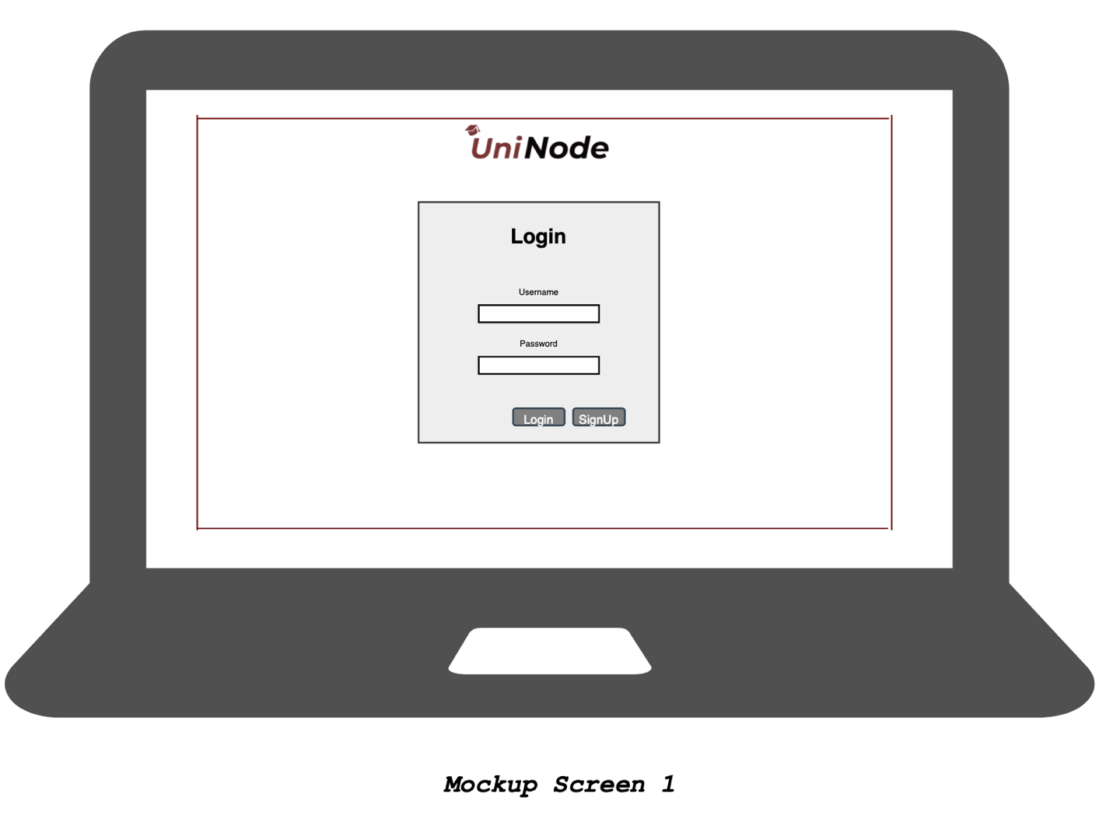

Εικόνα 1. Mock-up που αφορά την φόρμα που ο χρήστης θα βάζει τα στοιχεία του με σκοπό να εισέρθει στο σύστημα-εφαρμογή.

**Περιγραφή:**

Στην εικόνα 1, φαίνεται μία ενδεικτική φόρμα, στην οποία ο χρήστης θα εισάγει τα στοιχεία τα οποία έχει ορίσει κατά την εγγραφή του, έτσι ώστε να εισέρχεται με αυτά στην εφαρμογή και να αξιοποιήσει τις λειτουργίες της. Μετά την εισαγωγή αυτών των στοιχείων θα μεταφέρεται στο βασικό μενού της εφαρμογής(Εικόνα 3). Σε περίπτωση που ένας χρήστης δεν έχει δημιουργήσει λογαριασμό, του δίνεται η δυνατότητα να δημιουργήσει μέσω του κουμπιού Sign Up που εμφανίζεται στην φόρμα και θα ανακατευθυνθεί σε νέα οθόνη για τη δημιουργία του λογαριασμού του (Εικόνα 2).

**Mock- Up Screen 2:**

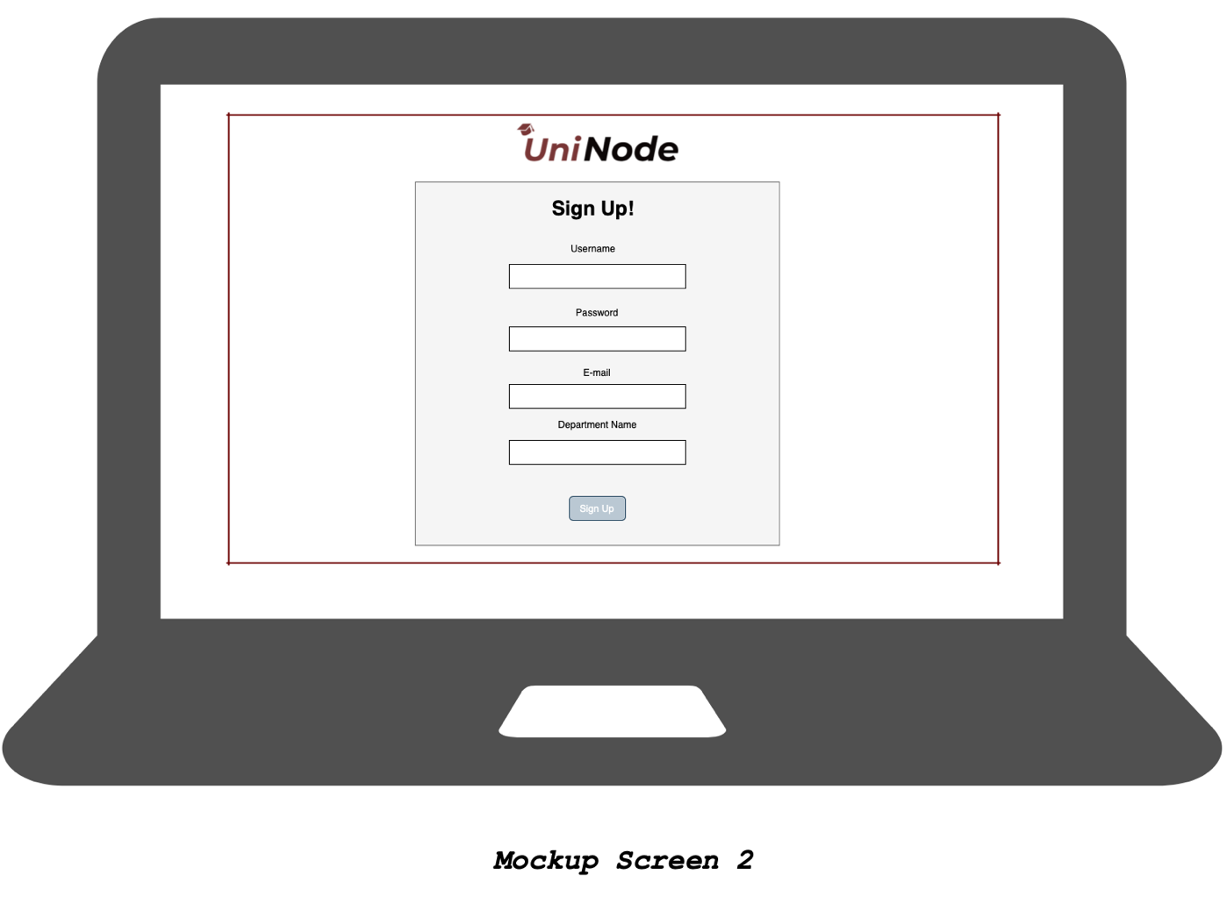

Εικόνα 2. Mock-up που αφορά την φόρμα που ο χρήστης θα συμπληρώσει τα στοιχεία του με σκοπό να δημιουργήσει νέο λογαριασμό στην εφαρμογή.

**Περιγραφή:**

Στην εικόνα 2, φαίνεται μία ενδεικτική φόρμα, στην οποία ο χρήστης θα ορίσει τα στοιχεία του νέου του λογαριασμού, έτσι ώστε να εισέρχεται με αυτά στην εφαρμογή και να αξιοποιήσει τις λειτουργίες της. Μετά την εισαγωγή αυτών των στοιχείων θα μεταφέρεται στο βασικό μενού της εφαρμογής (Εικόνα 3).

**Mock- Up Screen 3:**

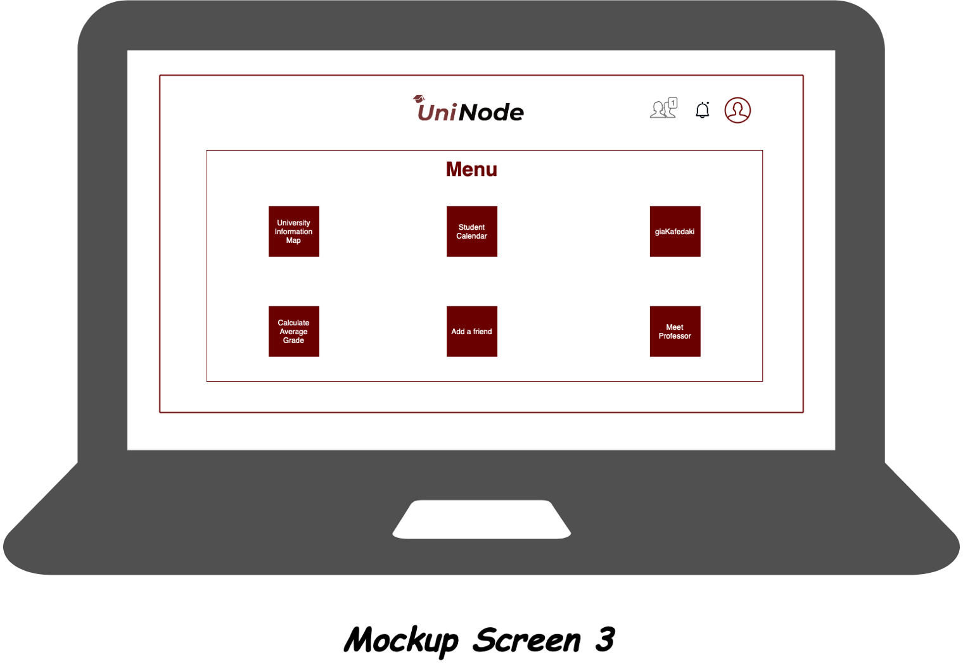

Εικόνα 3. Mock-up που δείχνει το κεντρικό μενού της εφαρμογής.

**Περιγραφή:**

Στην εικόνα 3, φαίνεται το κεντρικό μενού και αρχική οθόνη της εφαρμογής, μετά την σύνδεση/δημιουργία ενός λογαριασμού χρήστη στην εφαρμογή. Σε αυτή την εικόνα φαίνονται οι βασικές λειτουργίες που παρέχονται στον χρήστη από την εφαρμογή που είναι οι εξής: στην πρώτη επιλογή, παρέχεται στον χρήστη, χάρτης με πληροφορίες που βοηθούν στην εύρεση κάποιας αίθουσας ή αμφιθεάτρου εντός του πανεπιστημίου, καθώς και εύρεση στάσεων λεωφορείου εντός των πανεπιστημιακών εγκαταστάσεων. Στην δεύτερη επιλογή, δίνεται στον φοιτητή ένα ημερολόγιο, με σκοπό την καλύτερη οργάνωση και διαχείριση χρόνου εν μέσω του ακαδημαϊκού έτους. Στην τρίτη επιλογή παρέχεται μία υπηρεσία που ονομάζεται giaKafedaki. Μέσω της υπηρεσίας αυτής, ένας χρήστης θα έχει την δυνατότητα να καλέσει οποιονδήποτε φίλο του από την εφαρμογή, να πάνε για καφεδάκι, στέλνοντάς του ένα αίτημα με όλες τις απαραίτητες πληροφορίες. Στην τέταρτη επιλογή, ο χρήστης θα μπορεί να εισάγει σε μία λίστα, τα περασμένα μαθήματά του και τους αντίστοιχους βαθμούς, και η εφαρμογή θα του εμφανίζει τον υπολογισμένο μέσο όρο, βάσει αυτών των βαθμών. Στην πέμπτη επιλογή, ο χρήστης θα μπορεί να αναζητά με βάση το ονοματεπώνυμο τους γνωστούς του και να τους προσθέτει στην λίστα φίλων του. Στην τελευταία επιλογή, ο χρήστης θα μπορεί να αναζητά με βάσει το ονοματεπώνυμο, έναν καθηγητή, να βλέπει μέσω μίας λίστας και ενός ημερολογίου, τις κενές ώρες γραφείου του και να κλείνει ραντεβού μαζί του. Κάθε βασική λειτουργία του μενού θα περιγραφεί πιο αναλυτικά στην συνέχεια. Στο πάνω δεξιά μέρος της οθόνης, εμφανίζονται 3 εικονίδια το καθένα από αυτά, θα περιγραφούν στις επόμενες εικόνες.

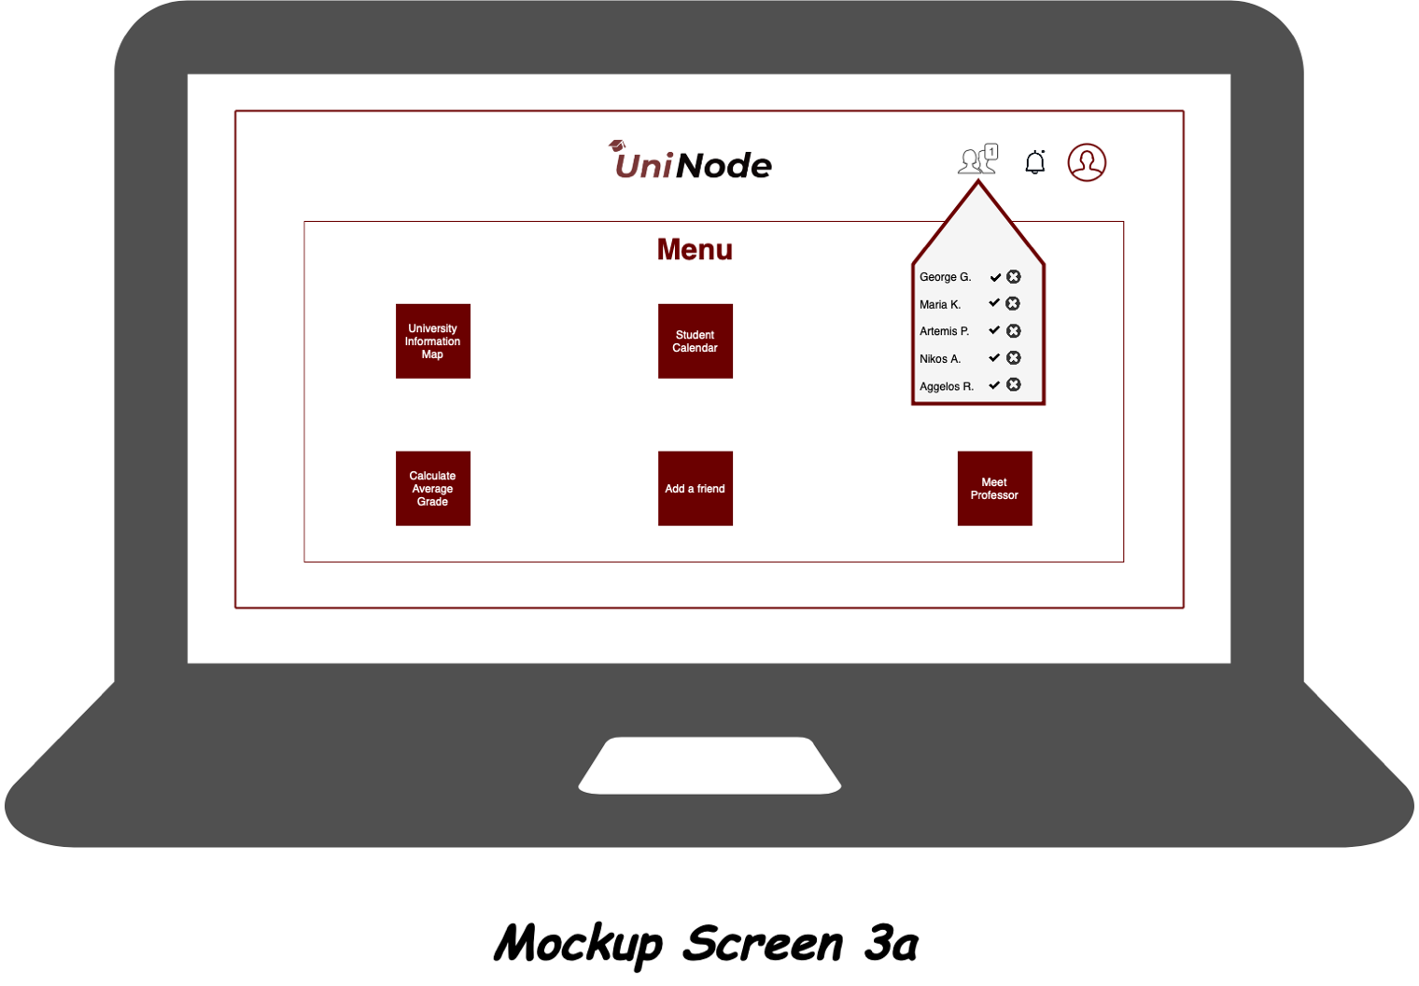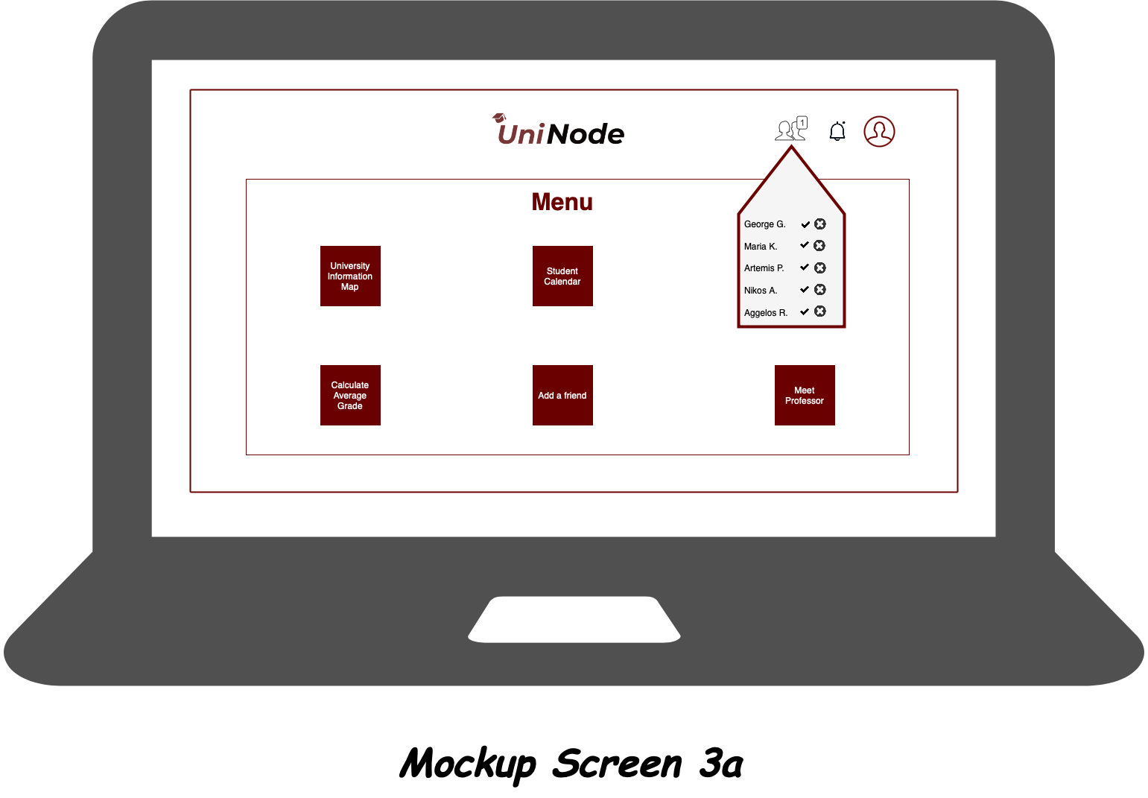 **Mock- Up Screen 3α:**

Εικόνα . . Mock-up που δείχνει την λειτουργία του εικονιδίου «φίλων».

**Περιγραφή:**

Στις εικόνες 4 έως 7, φαίνεται μέσω η λειτουργικότητα των εικονιδίων που εμφανίζονται στο πάνω μέρος της οθόνης. Τα τρία εικονίδια, εμφανίζονται εφόσον ένας χρήστης εισέλθει με τα στοιχεία του στην εφαρμογή. Κάθε ένα από αυτά τα εικονίδια είναι εξατομικευμένα για κάθε χρήστη και έχει διαφορετική σημασία. Το εικονίδιο των φίλων, όταν ο χρήστης πατήσει σε αυτό, θα του εμφανίζει μία λίστα με τα αιτήματα φιλίας που έχει δεχτεί από άλλους χρήστες της εφαρμογής. Θα του δίνεται επιπλέον, η δυνατότητα να διαχειριστεί αυτά τα αιτήματα, δηλαδή να τα αποδεχτεί αν το επιθυμεί ή να τα απορρίψει. Στην περίπτωση που θέλει να δει ολόκληρη την λίστα αιτημάτων του θα μπορεί, και αυτή θα έχει την μορφή της επόμενης εικόνας.

**Mock- Up Screen 3f:**

**Εικόνα που περιέχει πίνακας

Περιγραφή που δημιουργήθηκε αυτόματα**

Εικόνα . Mock-up που δείχνει την λίστα των αιτημάτων φιλίας ενός χρήστη.

**Περιγραφή:**

Στην εικόνα 5, ο χρήστης θα μπορεί να δει την πλήρη λίστα των αιτημάτων φιλίας που έχει δεχτεί.

**Mock- Up Screen 3b:**

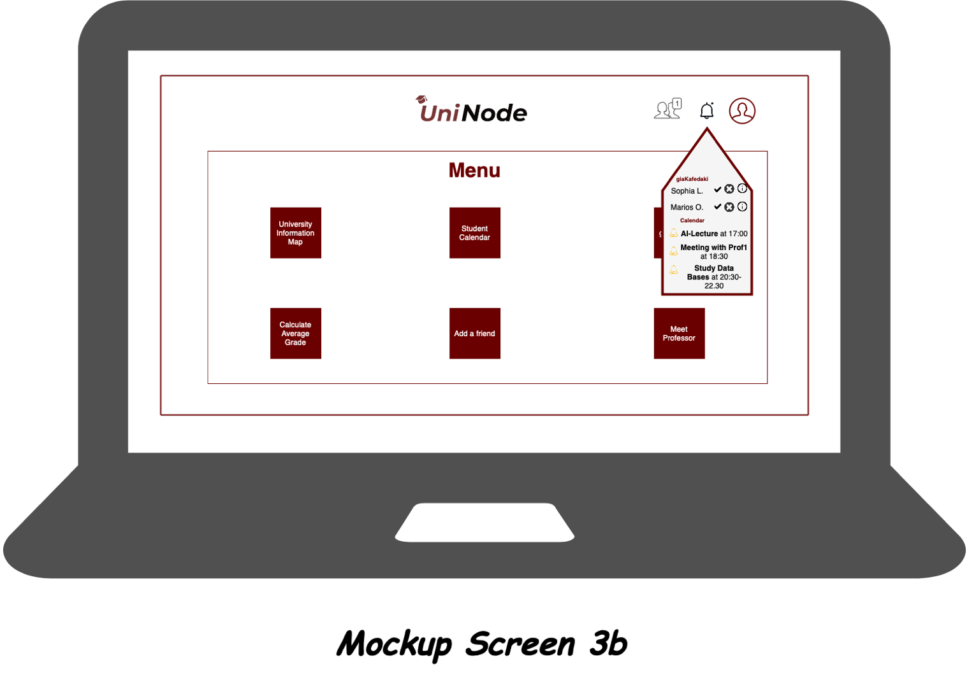

Εικόνα . Mock-up που δείχνει την λειτουργία του εικονιδίου ειδοποιήσεων.

**Περιγραφή:**

Στην εικόνα 5, το εικονίδιο των ειδοποιήσεων, όταν ο χρήστης πατήσει σε αυτό, θα του εμφανίζει μία λίστα με τα αιτήματα giaKafedaki που έχει δεχτεί από άλλους χρήστες της εφαρμογής. Θα του δίνεται επιπλέον, η δυνατότητα να διαχειριστεί αυτά τα αιτήματα, δηλαδή να τα αποδεχτεί αν το επιθυμεί ή να τα απορρίψει. Επιπλέον, σε αυτή τη λίστα, θα εμφανίζονται ειδοποιήσεις σχετικές με τις ώρες μελέτης, ώρες διαλέξεων , meetings με καθηγητές και όλες οι εκδηλώσεις που έχει προσθέσει ο χρήστης στου ημερολόγιό του .

**Mock- Up Screen 3c:**

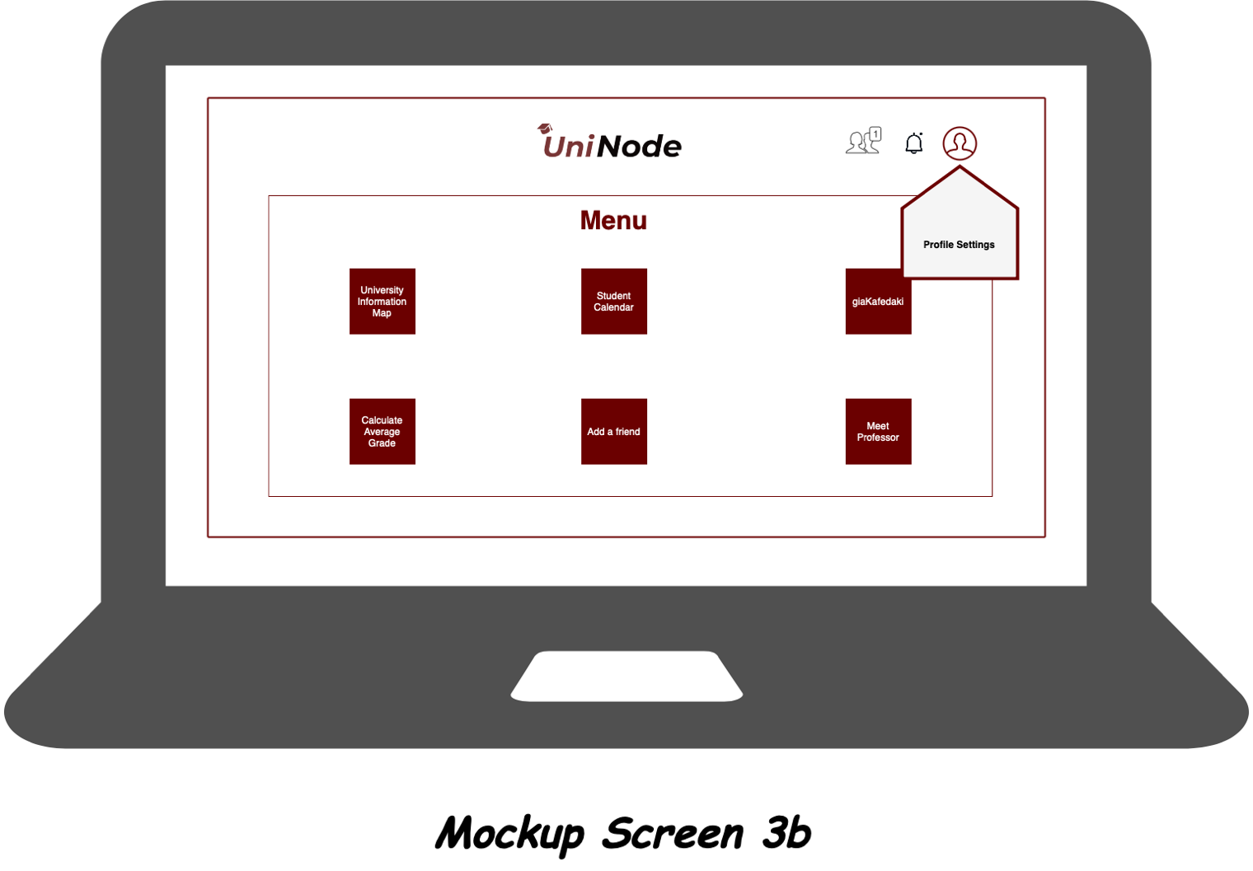

Εικόνα . Mock-up που δείχνει την λειτουργία του εικονιδίου user-profile.

**Περιγραφή:**

Στην εικόνα 6, το εικονίδιο user-profile, όταν ο χρήστης πατήσει σε αυτό, θα τον ανακατευθύνει σε μία νέα οθόνη, στην οποία θα μπορεί να δει και να επεξεργαστεί τα στοιχεία του.

**Mock- Up Screen 3d:**

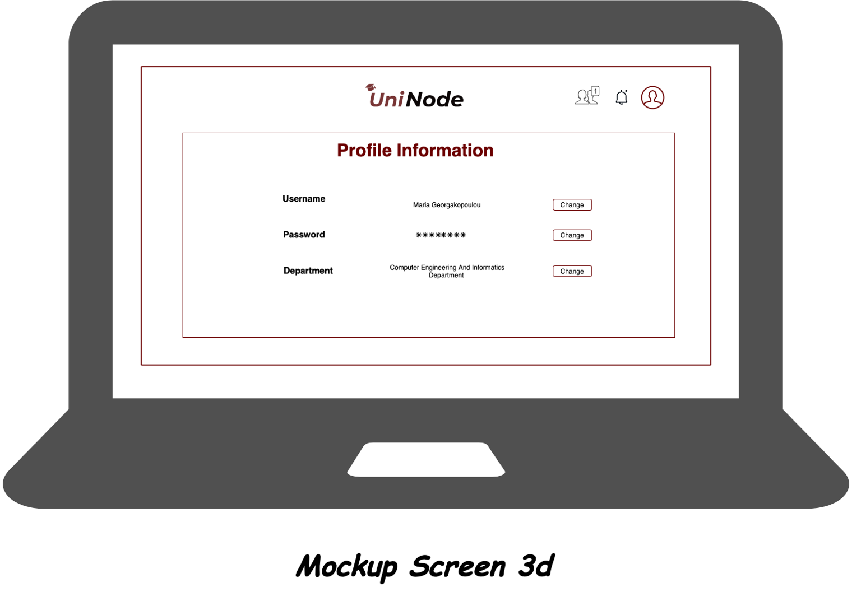

Εικόνα . Mock-up που δείχνει τις πληροφορίες ενός χρήστη.

**Περιγραφή:**

Στην εικόνα 8, ο χρήστης μπορεί να δει τις πληροφορίες του προφίλ του, καθώς και να τις επεξεργαστούν.

**Mock- Up Screen 4:**

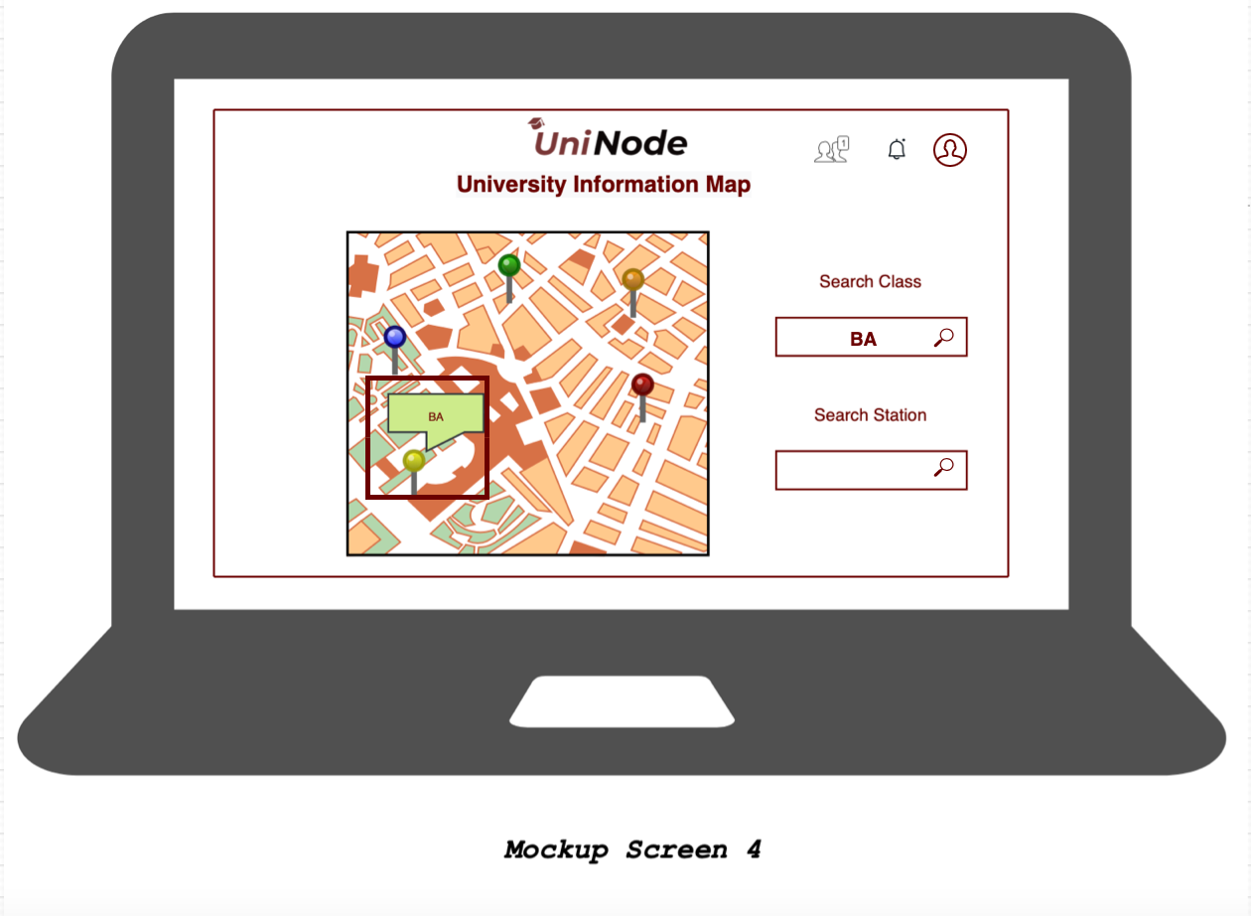

Εικόνα . Mock-up που δείχνει την 1η λειτουργία – λειτουργία χαρτών.

**Περιγραφή:**

Στην εικόνα 9, ο χρήστης μπορεί να αναζητήσει οποιαδήποτε αίθουσα του πανεπιστημίου επιθυμεί, μετά την εκτέλεση της αναζήτησης, στον χάρτη θα εμφανιστεί ένα map pin που θα του δείχνει που ακριβώς βρίσκεται η αίθουσα. Με ακριβώς την ίδια λογική, λειτουργεί και η αναζήτηση των στάσεων λεωφορείου.

**Mock- Up Screen 5:**

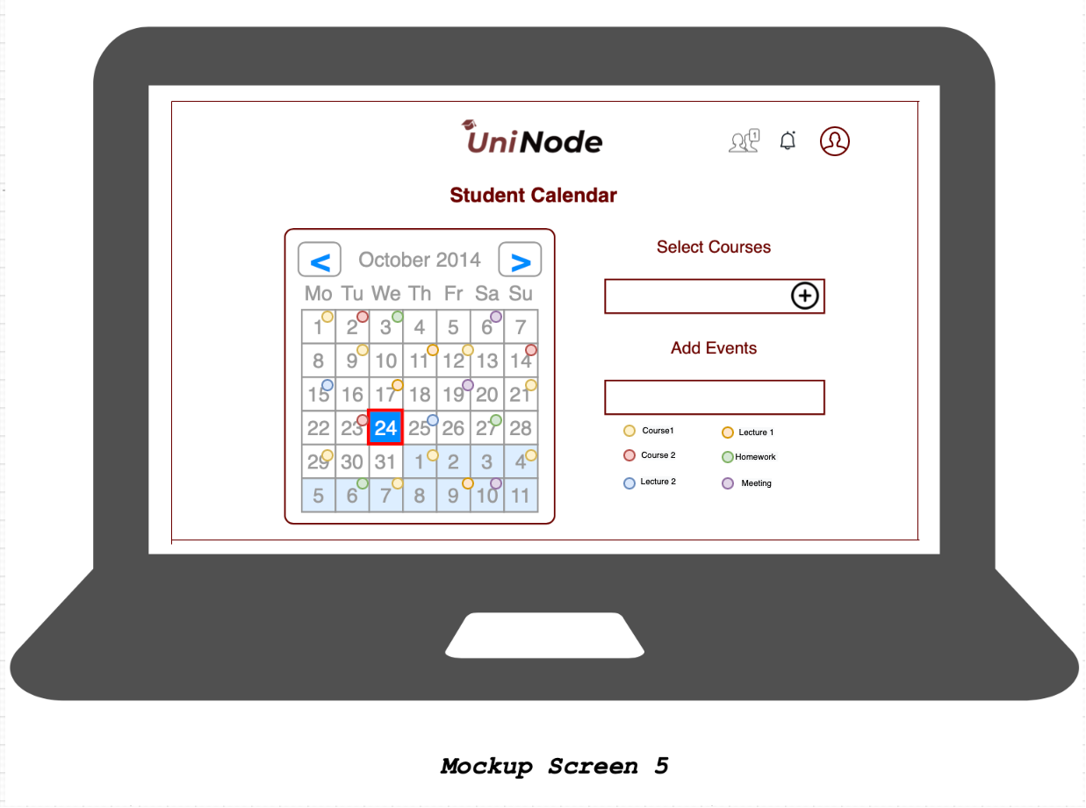

Εικόνα . Mock-up που δείχνει την 2η λειτουργία – λειτουργία ημερολογίου.

**Περιγραφή:**

Στην εικόνα 10, παρέχεται στον χρήστη ένα ημερολόγιο. Ο χρήστης ανάλογα με το τμήμα που ανήκει, πατώντας στην επιλογή  Select Courses θα ανακατευθύνεται σε νέα καρτέλα (Εικόνα 11) που θα περιέχει όλα τα μαθήματα του τμήματος του. Εκεί, μπορεί να επιλέξει τα μαθήματα που θα παρακολουθήσει στο τρέχον εξάμηνο και θα εξεταστεί σε αυτά. Μετά την επιλογή των μαθημάτων, στο ημερολόγιο του, θα εμφανίζονται σε μορφή events όλες οι προγραμματισμένες διαλέξεις των μαθημάτων που έχει επιλέξει καθώς και οι ώρες μελέτης που υπολογίζονται προσεγγιστικά, για κάθε ένα από αυτά τα μαθήματα. Επιπλέον, θα έχει την δυνατότητα να επεξεργαστεί το πρόγραμμα του και να το προσαρμόσει στις ανάγκες του. Ακόμη μία επιλογή που δίνεται στον χρήστη, είναι αυτή, που θα μπορεί να προσθέσει ο ίδιος οποιαδήποτε προγραμματισμένη δραστηριότητα του στο ημερολόγιο του (Εικόνα 12). Τέλος, για κάθε event που θα προστεθεί στο ημερολόγιο του χρήστη, θα επισημαίνεται με ειδοποίηση κατά την ώρα έναρξης του.

**Mock- Up Screen 5a:**

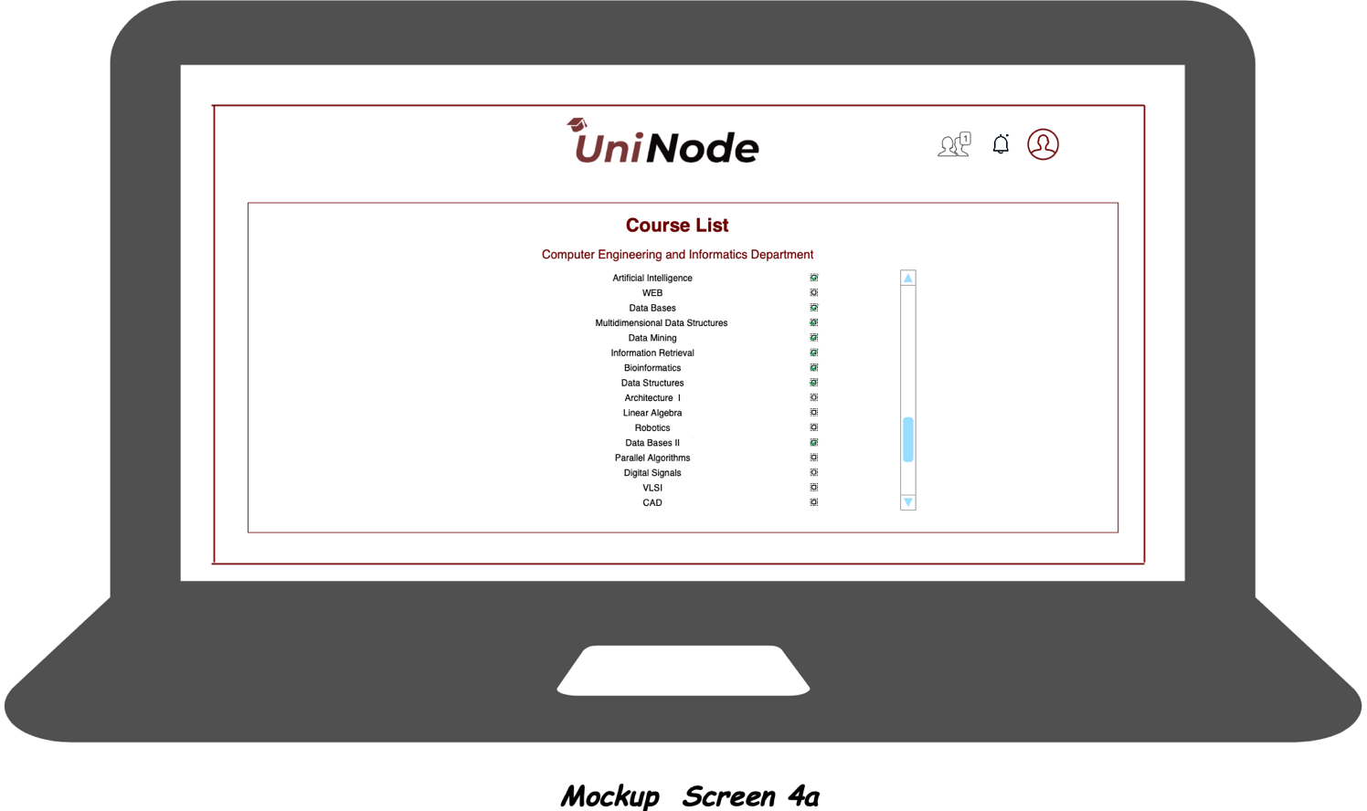

***5a***

Εικόνα . Mock-up που δείχνει επιλογή μαθημάτων – για την 2η επιλογή.

**Περιγραφή:**

Στην εικόνα 11, ο χρήστης έχει στη διάθεση του μία λίστα με όλα τα μαθήματα της σχολής του, και από αυτά θα επιλέξει ποια θα παρακολουθήσει και θα εξεταστεί στο τρέχον ακαδημαϊκό εξάμηνο.

**Mock- Up Screen 5b:**

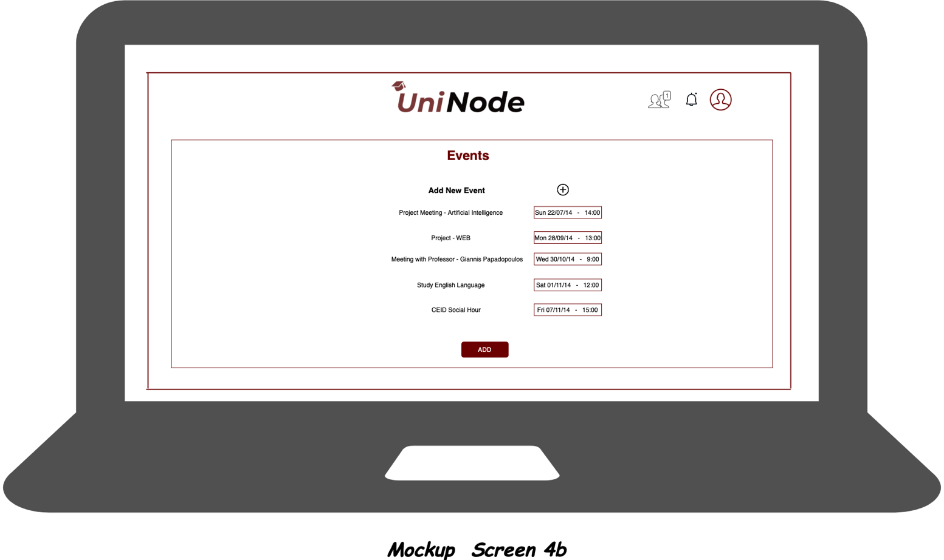

***5b***

Εικόνα . Mock-up που δείχνει την εισαγωγή νέων events στο ημερολόγιο – για την 2η επιλογή.

**Περιγραφή:**

Στην εικόνα 12, ο χρήστης θα μπορεί να προσθέσει νέα γεγονότα στο ημερολόγιο, να ορίσει ημερομηνία, ώρα και ένα όνομα. Μετά την ολοκλήρωση της διαδικασίας αυτής, τα νέα γεγονότα θα εμφανίζονται στο ημερολόγιο του και θα δεχτεί ειδοποιήσεις κατά να την ώρα έναρξης τους.

**Mock- Up Screen 6:**

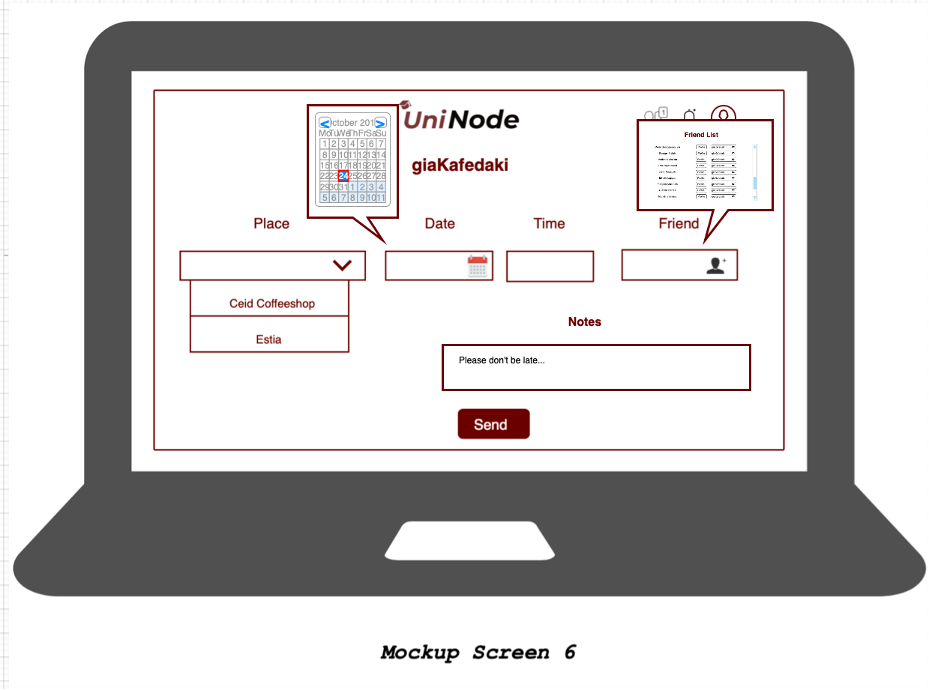

Εικόνα . Mock-up που δείχνει την λειτουργία giaKafedaki.

**Περιγραφή:**

Στην εικόνα 13, ο χρήστης έχει την δυνατότητα να καλέσει κάποιο άλλο χρήστη που είναι φίλοι στην εφαρμογή, giaKafedaki. Αυτό σημαίνει ότι θα του στείλει ένα αίτημα που θα είναι ορισμένα το μέρος, η ημερομηνία, η ώρα και μια σημείωση που θα περιλαμβάνουν όλα τα απαραίτητα στοιχεία για την συνάντηση τους. Αφού σταλεί το αίτημα αυτό, είναι στην ευχέρεια των χρηστών-παραληπτών να το αποδεχτούν ή να το απορρίψουν.

**Mock- Up Screen 7:**

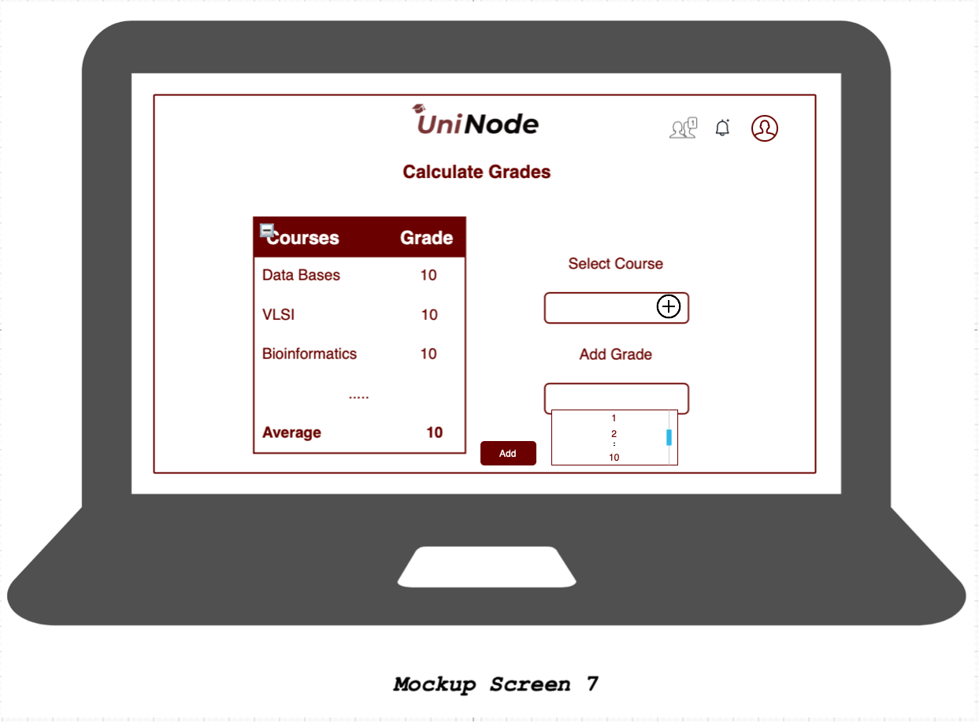

Εικόνα . Mock-up που δείχνει την λειτουργία του υπολογισμού του μέσου όρου.

**Περιγραφή:**

Στην εικόνα 14, στον χρήστη θα εμφανίζεται αρχικά μία κενή λίστα στα αριστερά του, που στην πορεία θα βάζει τα μαθήματα που έχει περάσει καθώς και τον βαθμό αυτών. Αυτό θα γίνεται αρχικά πατώντας στην επιλογή Select Course όπου θα τον ανακατευθύνει σε μία λίστα με τα μαθήματα τα οποία παρακολουθεί (Εικόνα 15), θα επιλέγει ένα από αυτά, θα προσθέτει τον προβιβάσιμο βαθμό του, μέσω της επιλογής Add Grade, και πατώντας το κουμπί προσθήκης, το μάθημα θα εισέρχεται στην λίστα περασμένων μαθημάτων του. Κάθε νέο μάθημα, θα αλλάζει και τον μέσο όρο του, που θα εμφανίζεται στο τέλος της λίστας αυτής.

**Mock- Up Screen 7α:**

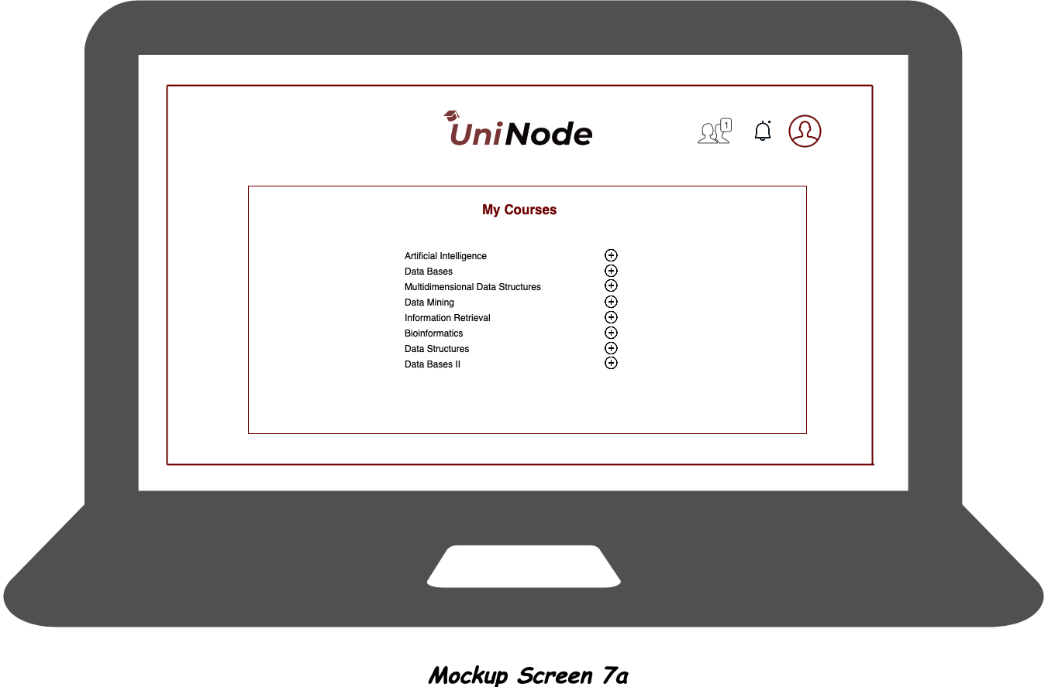

Εικόνα . Mock-up που δείχνει την επιλογή των μαθημάτων για τον υπολογισμό του μέσου όρου.

**Περιγραφή:**

Στην εικόνα 15, ο χρήστης θα επιλέγει το μάθημα στο οποίο έχει επιτύχει προβιβάσιμο βαθμό και θέλει να το προσθέσει στην λίστα των περασμένων μαθημάτων του με σκοπό τον υπολογισμό του μέσου όρου του.

**Mock- Up Screen 8α:**

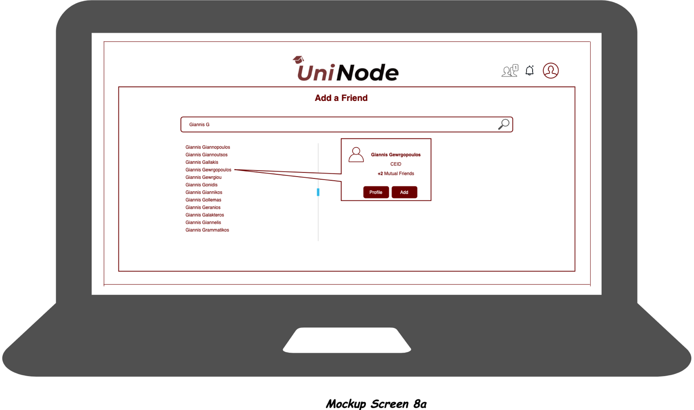

Εικόνα . . Mock-up που δείχνει την επιλογή της προσθήκης φίλων.

**Περιγραφή:**

Στην εικόνα 16, ο χρήστης θα μπορεί να αναζητά με βάση το ονοματεπώνυμο, έναν φίλο του. Μετά την αναζήτηση, θα του εμφανίζεται μία λίστα με τα πιο σχετικά ονοματεπώνυμα σε σχέση με αυτό που αναζήτησε. Θα μπορεί να βλέπει εν συντομία τις πληροφορίες των προτεινόμενων χρηστών, και αν θέλει, να προσθέσει κάποιον ως φίλο. Επίσης, αν το επιθυμεί, μπορεί να μεταβεί στο προσωπικό προφίλ κάποιου χρήστη πατώντας στο όνομα του. (Εικόνα 17)

**Mock- Up Screen 8b:**

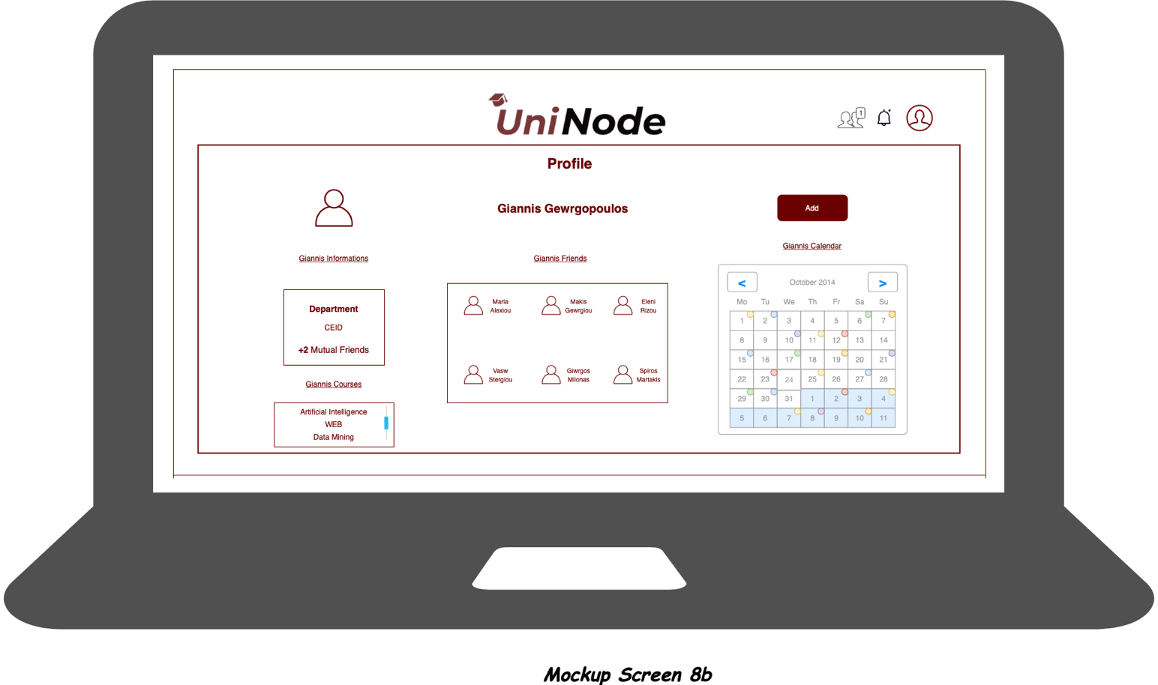

Εικόνα . Mock-up που δείχνει το προφίλ ενός χρήστη.

**Περιγραφή:**

Στην εικόνα 17, φαίνονται ενδεικτικά, οι πληροφορίες που θα περιέχει το προφίλ των χρηστών της εφαρμογής. Θα φαίνεται το ημερολόγιο του, κάποιοι από τους φίλους του, τα μαθήματα που θα παρακολουθεί και βασικές πληροφορίες σχετικά με τον χρήστη.

**Mock- Up Screen 9:**

Εικόνα που περιέχει πίνακας

Περιγραφή που δημιουργήθηκε αυτόματα

***9***

Εικόνα . Mock-up που δείχνει τη λειτουργία που ο χρήστης μπορεί να κλείσει ραντεβού με ένα καθηγητή.

**Περιγραφή:**

Στην εικόνα 18, ο φοιτητής θα μπορεί να αναζητήσει το όνομα του καθηγητή με τον οποίο θα επιθυμούσε να κλείσει ραντεβού. Βρίσκοντάς τον, του εμφανίζονται αρχικά το ημερολόγιο του καθηγητή, και μία λίστα με τις διαθέσιμες ώρες και μέρες του καθηγητή. Πατώντας σε μία επιλογή που τον βολεύει, του εμφανίζεται ένα επιπλέον παράθυρο με τις πληροφορίες ώρα και ημερομηνία, καθώς και ένα πεδίο, στο οποίο πρέπει να συμπληρώσει τον λόγο που επιθυμεί να κλείσει αυτό το ραντεβού. Αφού ολοκληρώσει αυτή τη διαδικασία, στέλνεται αίτημα στον καθηγητή, και είναι στην ευχέρεια του, να το αποδεχτεί ή να το απορρίψει. Σε κάθε περίπτωση θα ειδοποιηθεί ο φοιτητής που έστειλε το αίτημα.

**Mock- Up Screen 9α:**

Εικόνα που περιέχει πίνακας

Περιγραφή που δημιουργήθηκε αυτόματα

Εικόνα . Mock-up που δείχνει τη λειτουργία που ο χρήστης μπορεί να κλείσει ραντεβού με ένα καθηγητή- οθόνη καθηγητή.

**Περιγραφή:**

Στην εικόνα 19, ο καθηγητής θα μπορεί να βλέπει το ημερολόγιο του, και μία λίστα που περιέχει τα αιτήματα των φοιτητών για συναντήσεις μαζί του. Μέσω αυτής της λίστας, μπορεί να αποδεχτεί και να απορρίψει κάποιο αίτημα ή ακόμη και να το τροποποιήσει, ανάλογα με τις ανάγκες του.